Оқуға құштар мектеп» жобасы аясында өткізілген «Оқы да, жеңіске жет!» атты кітап оқу марафонының ақпараты.
10.01.24ж «Оқуға құштар мектеп» жобасы аясында өткізілген «Қыста оқимыз» акция 5 Ә сынып оқушысы Ғазиз Елдар. Бауыржан Момышұлының «Ұшқан ұя» повесін оқып,мазмұндады.
Мақсаты: Оқушылардың кітап оқу дағдысын қалыптастыру, кітапқа деген қызығушылығын артыру, кітап оқуға үндеу.
Қарағандыоблысыбілім09
#Біртұтас_тәрбие
#ҚОББТӘРБИЕ
#uo_krg
@balqash_qalasy_bilim_bolimi
@rumcdo_official
@umckrg
@balqash_qalasy_akimdigi
@balqash_qbb
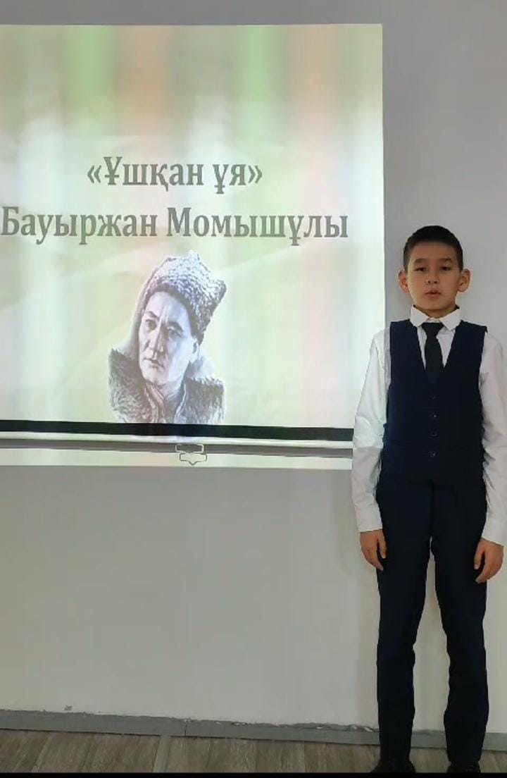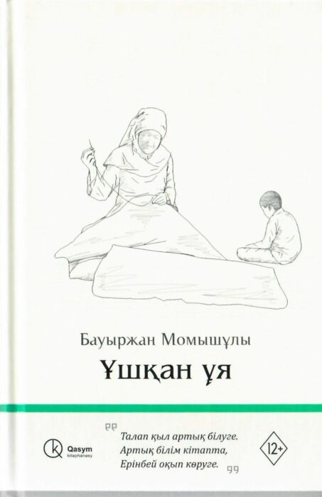

«Оқуға құштар мектеп», проводимая в рамках проекта . «Оқы да, жеңіске жет!» информация о марафоне чтения книг.
10.01.24 г. акция «Қыста оқимыз» , проводимая в рамках проекта ученик
5 Ә класса Газиз Елдар. Прочитал и изложил повесть Бауыржана Момышулы «Ұшқан ұя».
Цель: формирование у учащихся навыков чтения, повышение интереса к книге, обращение к чтению.
Карагандаобъединение09
#Біртұтас_тәрбие
#КОББТӘРБИЕ
#uo_krg
@balqash_qalasy_bilim_bolimi
@rumcdo_official
@umckrg
@balqash_qalasy_akimdigi
@balqash_qbb

